**LANDGANGSINFORMATIONEN FALMOUTH / ENGLAND / GB**

|  |  |
| --- | --- |
| **Sonntag,**  **08.09.2024** | **Falmouth** schmiegt sich an die Ostküste der Lizard-Halbinsel in Südcornwall und wartet in der unmittelbaren Umgebung mit vielen Sehenswürdigkeiten und Erlebnissen auf. Blühende Gärten, in denen exotische Pflanzen wachsen und prächtig gedeihen, Palmen und ein mildes, feuchtes Golfstromklima brachten der Küste rings um die Hafenstadt Falmouth mit seinen rund 21.000 Einwohnern den Namen „kornische Riviera“ ein. Hier zeigt sich der Südwesten Englands von seiner fruchtbarsten, farbenfrohsten Seite – und alles, was man über das Wetter auf der Insel gewusst zu haben glaubt, scheint plötzlich vollkommen überholt. Hier reihen sich herrschaftliche Gärten aneinander. Mitten in diesem Meer aus Blumen liegt dann Falmouth, eine Stadt, die ausschließlich aus Hafen zu bestehen scheint. Wer nach Falmouth kommt, möchte dort in der Regel entweder Pendennis Castle besuchen oder interessiert sich für das National Maritime Museum von Cornwall, dessen 29 Meter hoher Turm den Hafen überblickt. |
| **Pier:**  **Tourist-Info:**  **Sehenswertes:** | **MS Amadea** liegt heute im **Hafen von Falmouth** voraussichtlich an der **County Wharf**, ca. 600 vom Stadtzentrum entfernt.  **Fal River Visitor Information Centre**, Prince of Wales Pier, 11 Market Strand, Öffnungszeiten: 09.00 – 15.00 Uhr.  Der Stolz von Falmouth: **Pendennis Castle (1)**  Pendennis Castle ist eine der mächtigen, trutzigen Burgen, die Heinrich VIII. entlang der Küste errichten ließ und hat in seiner mehr als 500-jährigen Geschichte schon viele Kampfhandlungen miterlebt. Isoliert thront die Rundfestung mit dem kompakten Turm und der ringförmigen Wehranlage auf einem Plateau oberhalb von Falmouth und noch immer können Sie hier die Kanonen bewundern, die damals, im 16. Jahrhundert und auch den folgenden Jahrhunderten, der Stolz der britischen Verteidigung waren. Die Burg von Falmouth ist heute im Besitz des English Heritage und kann besichtigt werden. Öffnungszeiten Pendennis Castle: 10.00-17.00 Uhr, Eintritt: 12,70 GBP.  Wenn Sie die Burganlage ausgiebig bestaunt haben, kommen Sie herunter zum Hafen und beobachten Sie das lebendige Treiben an Land und auf dem Wasser. Ganz in der Nähe erwartet das **National Maritime Museum Cornwall (2)** seine Besucher. Öffnungszeiten: 10.00-17.00 Uhr, Eintritt: 18 GBP.  Vom **Custom House Quay (3)** verkehren die **Fußgängerfährboote** zum **Örtchen St. Mawes** auf der anderen Seite der Garrick Roads. Hier am Kai kann man eine Kuriosität bestaunen: In einem hohen Kamin, **The King’s Pipe (4)** genannt, verbrannten die Zöllner während der vergangenen Jahrhunderte Schmugglerware wie zum Beispiel Tabak.  Die meisten Besucher zieht es jedoch eher an die Sonne: Die **Parkanlagen Glendurgan** (ca. 8 km südlich von Falmouth), **Trelissick** (ca. 16 km nördlich von Falmouth) **und Trebah** (ca. 11 km südlich von Falmouth) begeistern mit einer mediterran anmutenden Flora, deren Farbenpracht vor allem im Mai und Juni absolut atemberaubend ist. Ein schönes Ausflugsziel ist auch **der Lorbeer-Irrgarten in Glendurgan**, der seit 1833 Besucher in die Irre führt, die sich in die Geschichte von „Alice im Wunderland“ zurückversetzt fühlen. |
|  |  |

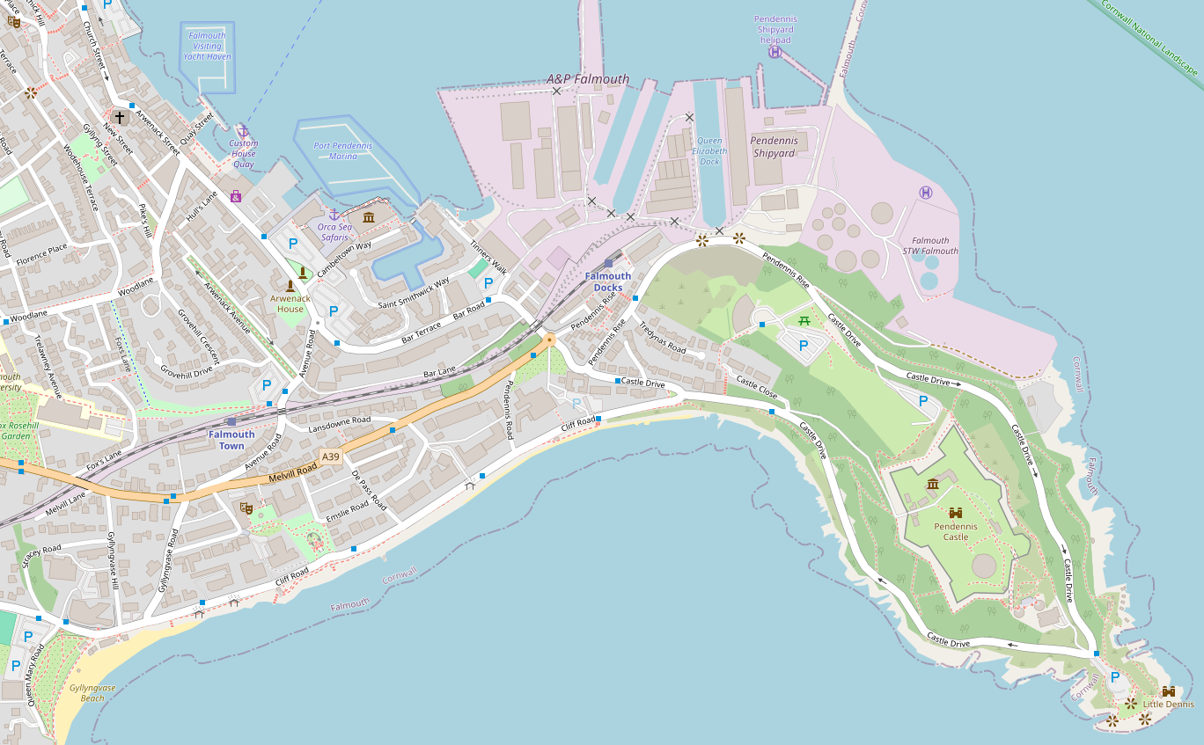

Quelle: www.openstreetmap.org

**MS Amadea**

4

3

2

1

Weitere Informationen über die Region finden Sie in Ihrem MARCO POLO Reiseführer ab Seite 91!  
**Ihr Phoenix-Team wünscht Ihnen schöne Eindrücke in Falmouth / England!  
(Angaben gemäß Agentur & Internet – ohne Gewähr!)**